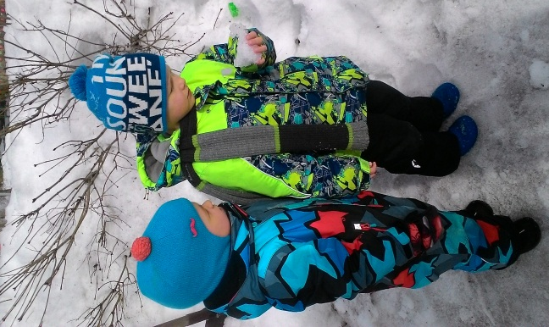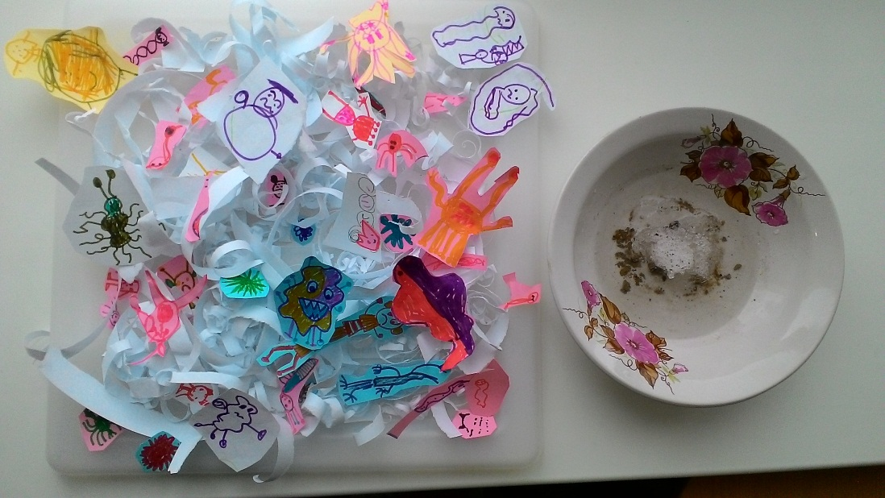
Ход реализации
Коллективного проекта
«Опасный – вкусный снег!»
Пояснительная записка к проекту
- Вид проекта: творческо – познавательный, коллективный.
- Автор проекта: воспитатель МБДОУ № 141 Белокрылова Анна Евгеньевна.
- Участники проекта: дети старшей группы (5-6 лет) и воспитатель.
- Длительность проекта: 3 дня – краткосрочный проект.
- Продукты проекта: талый весенний снег – грязная вода, макет – «микробы в снегу», зарисовки детских ладошек.
- Актуальность проекта: развитие исследовательской деятельности детей через продуктивно - познавательную деятельность, создание наглядного макета «микробы в снегу», работа с электронным микроскопом.
- Цель проекта: наглядно информировать и показать детям «опасный» микромир в весеннем снегу.
- Задачи проекта:
- вызвать детскую заинтересованность в сохранении своего здоровья, получение
творческого продукта – макет с микробами;
- сформировать положительную установку у детей и взрослых к участию в совместной проектной деятельности;
- использование современных средств ИКТ и микроскопов – для повышения значимости и наглядности проекта;
Ход осуществления проекта
- Вводная часть:
- Создание проблемной ситуации с помощью наглядно происходящей детской деятельности – поедание снега;
- Проблемный вопрос: А как вы думаете – опасно ли есть снег? А можно ли заболеть?
- Предположительные ответы – идеи детей:
- снег есть опасно – может заболеть животик;
- когда на прогулке хочется пить можно и снега хрустящего поесть;
- немного поесть можно – только нужно выбирать чистый снег.

- Основная часть проекта:
- Воспитатель на прогулке корректно обращает всеобщее внимание детей на ребёнка «поедающего и слизывающего снег»;
- Создаёт ситуацию – коллективного обсуждения, с проблемным вопросом – Что может произойти с нами – если мы будем есть снег?
И выясняет причину – почему детям нравится есть снег? (ответы детей)
- Воспитатель предлагает набрать снег в чашку и принести его в группу – в тёплое помещение. Далее ребята в группе рассматривают инородные части в талом снегу (видимые предметы - волосы, частицы грязи, растений и т.д)

- 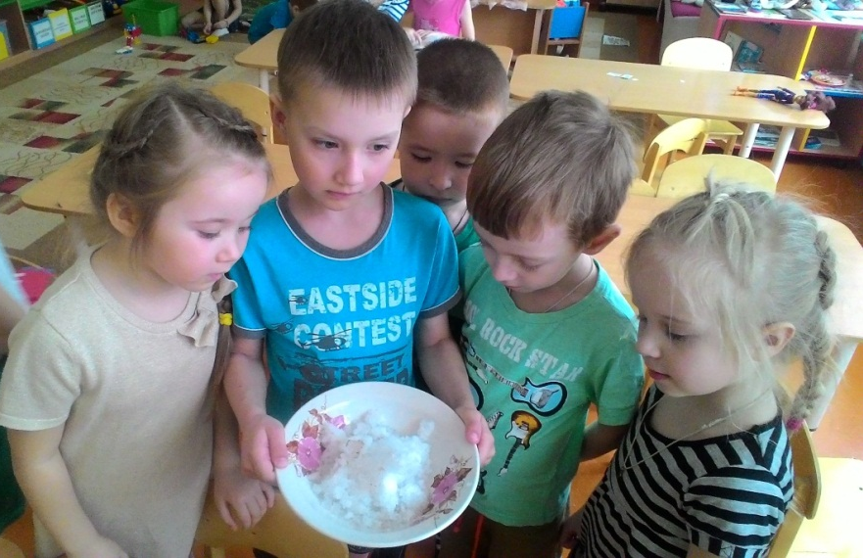

- Воспитатель предлагает взять несколько капелек талой снежной воды и изучить её под микроскопом;
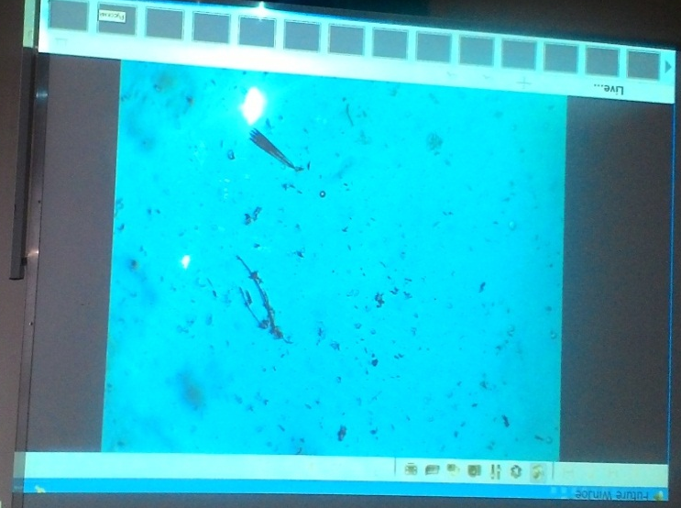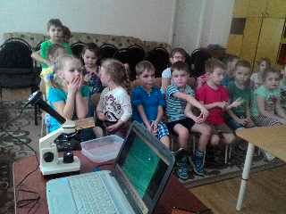
- Обсуждение увиденного;
- Организация творческо – продуктивной деятельности – изготовление макета – «микробы в снегу» (создаём искусственный снег - рвём лист бумаги на мелкие частички и кладём в него нарисованных микробчиков) и зарисовка – «наши не мытые ладошки» (каждый ребёнок обводит свою ладошку и зарисовывает на ней увиденных микробов, придавая им мультяшный вид);
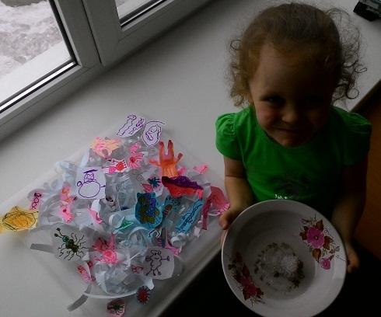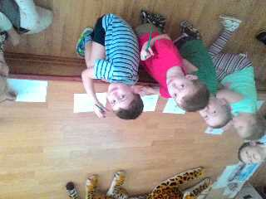
- Воспитатель рассказывает детям о «невидимом опасном микромире» и показывает тематическое видео для детей.

- Завершающий этап:
- Оформление творческой выставки на подоконнике группы ( на уровне детского восприятия) – макет и зарисовка ладошек;
- На прогулке организовать выставку – микробы на снегу – изображения – картинки микробов закрепить на снежном покрове;
- Провести беседу с детьми о том, что НОБХОДИМО ОБЯЗАТЕЛЬНО попить воды перед прогулкой. И о том - каким полезным и вкусным обедом нас покормят после прогулки наши повара;
- Обсудить с детьми игры, которыми можно позабавиться с талым весенним снегом:
- замок – пещера из ледышек;
- рисование на снегу с помощью цветной воды в бутылочках;
- роем ямки – секретики – тайники (игры типа - горячо – холодно, вправо- влево, карта -клад)
-«строим» сюжетные игры – зоопарк, автодорога, замки для принца и принцессы (использование мини игрушек).

